7. Modelle für Flächen

gekrümmte Flächen / Freiformflächen (analog zur Kurvendarstellung)

man unterscheidet 2 Typen:

- finite Interpolationen / Approximationen: endliche Zahl von Stützstellen / Kontrollpunkten vorgegeben

- transfinite: unendliche Menge von Punkten ist vorgegeben, z.B. die Randkurven der zu modellierenden Fläche

Rand der Fläche soll exakt eingehalten werden: häufige Anforderung, z.B. in der Konstruktion von Bauteilen

1. Transfinite Interpolationsverfahren

Ausgangspunkt:
Parameterdarstellung eines Flächenstücks
mit 2 reellwertigen Parametern u, v

u ∈ [a, b], v ∈ [c, d]
Abbildung des Recktecks [a, b] × [c, d] in den dreidim. Raum:
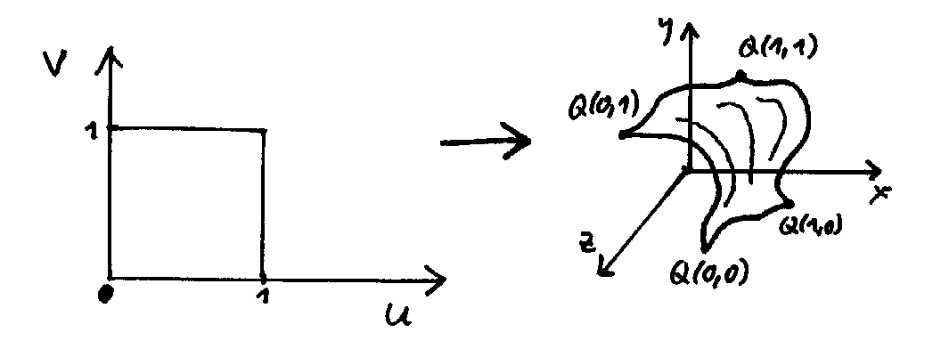
Parameterdarstellung der Fläche:

$$Q(u,v)=\left(\begin{matrix}x(u,v) \\ y(u,v) \\ z(u,v)\end{matrix}\right)$$

für festes u_{i} ∈ [a, b]: Q(u_{i}, v)
für festes v_{j} ∈ [c, d]: Q(u, v_{j}) stellen Linien auf der Fläche dar

Randkurven: Q(a, v), Q(b, v), Q(u, c), Q(u, d)

Vorgegebene Daten:
- Eckpunkte Q(a, c), Q(a, d), Q(b, c), Q(b, d)
- Randkurven
- oft zusätzlich: Richtungsvektoren in den Randpunkten oder auf dem Rand

man definiert:
$$q^{(r,s)}(u_{i},v_{j})=\frac{∂^{r+s}}{∂u^{r}∂v^{s}}Q(u,v)|_{\begin{matrix}u=u_{i} \\ v=v_{j}\end{matrix}}$$

Oft normiert man auf a = c = 0, b = d = 1: also Einheitsquadrat als Parameterbereich.

Wie kann man zwischen den 4 Randkurven sinnvoll interpolieren?

Idee: zweimalig linear, in beiden Parameterrichtungen (u und v)

Ausgangspunkt:
bilineare Interpolation zwischen den 4 Eckpunkten

Q_{b}(u, v) = Q(0, 0)(1–u)(1–v) + Q(0, 1)(1–u)v
+ Q(1, 0)u(1–v) + Q(1, 1)uv

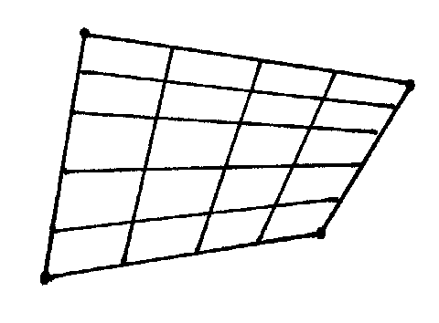
liefert bilineares Flächenstück (i.allg. keine Ebene, sondern parabolisches Hyperboloid = (Ausschnitt aus) Sattelfläche!)

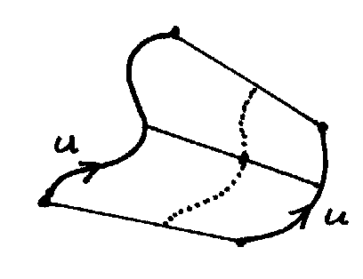
2. Schritt:
Lineare Interpolation zwischen 2 gegenüberliegenden Randkurven:
Q₁(u, v) = Q(u, 0)(1–v) + Q(u, 1)v (u, v ∈ [0, 1]).

analog für das andere Randkurven-Paar:
Q₂(u, v) = Q(0, v)(1–u) + Q(1, v)u

Nachteil: die beiden Interpolations-Flächen enthalten nur je eines der vorgegebenen Randkurven-Paare (das andere Paar ist durch Geradenstücke ersetzt)
3. Schritt: Addition von Q₁ und Q₂; zur Korrektur muss das bilineare Flächenstück Q_{b} wieder abgezogen werden:

Q(u, v) = Q₁(u, v) + Q₂(u, v) – Q_{b}(u, v)

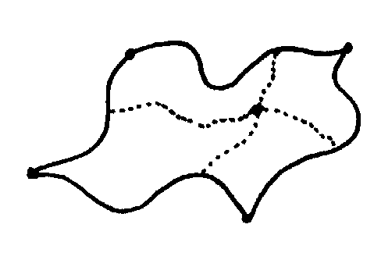
⇒ Q(u, v) hat die 4 vorgegebenen Randkurven

"Coons-Patch", "Coons-Pflaster", Coons-Flächenstück.

Coons-Fläche durch 3 Punkte:
man lasse eine der Randkurven zu einem Punkt schrumpfen
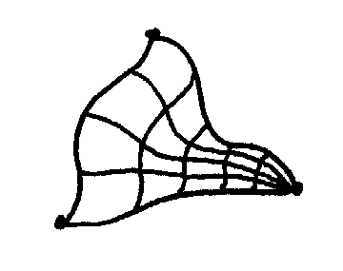
"degeneriertes Flächenstück"

– analog für 2 Punkte (2 gegebene Randkurven) oder sogar für nur 1 Punkt (1 gegebene, geschlossene Randkurve) möglich.

Um mehr Freiheitsgrade zu erhalten (z.B. für differenzierbare Übergänge zwischen aneinanderhängenden Flächenstücken!):

Verallgemeinerung auf nichtlineare Interpolation

die Faktoren (1–u), u, (1–v), v in obiger Formel für Q(u, v) werden ersetzt durch vorgegebene Funktionen:
"Überblend-Funktionen", blending functions, Mischfunktionen, Bindefunktionen

f_{0,0}(u) ersetzt (1–u)
f_{0,1}(u) ersetzt u
und analog für v
(man kann auch verschiedene Funktionspaare für u und v nehmen)
[ – der erste Index (₀) steht für "nullte Ableitung", vgl. Erweiterung des Ansatzes unten]

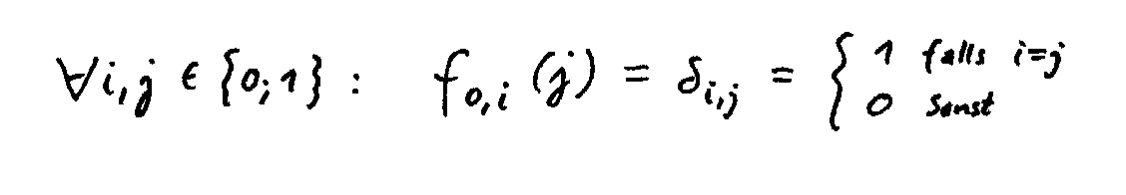
Bedingung: f_{0,0} und f_{0,1} sind auf [0, 1] def. und erfüllen

Damit ergibt sich die Def. des verallgemeinerten Coons-Patches:
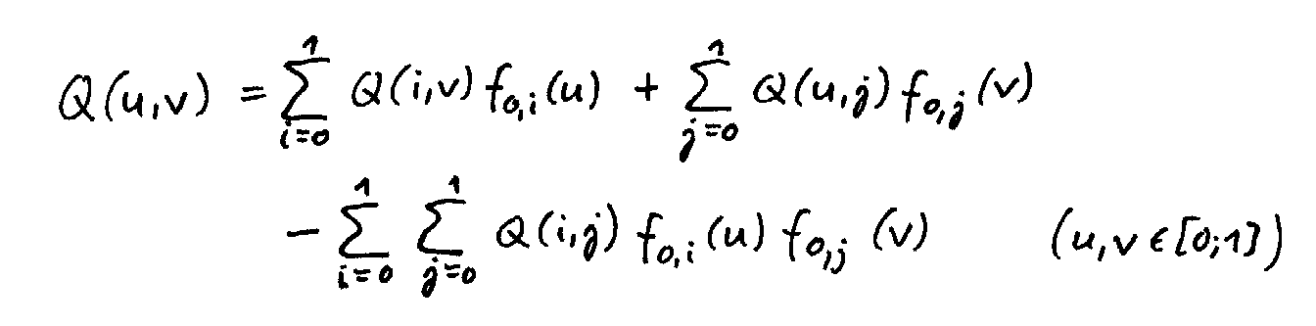

Beim Aneinanderfügen von Coons-Patches fordert man die Stetigkeit der 1. Ableitung (und eventuell auch höherer Ableitungen) [Vermeidung von "Knicken"]
– man braucht weitere Bindefunktionen: f_{1,0} , f_{1,1}
Bedingungen an die neuen Bindefunktionen:
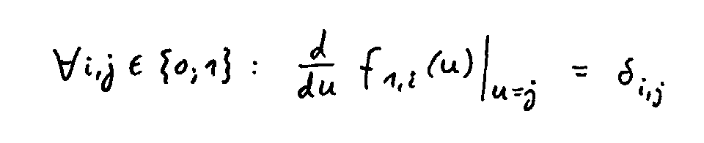
Definition der verallgemeinerten Coons-Patches mit C¹-stetigem Übergang am Rand:
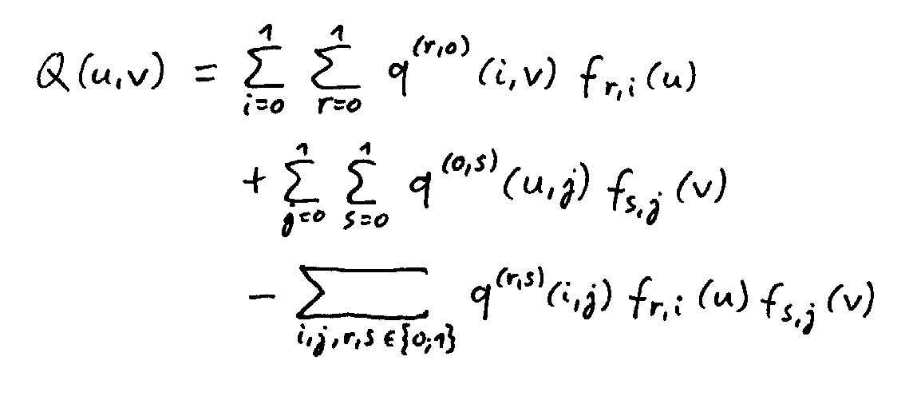
Schwierigkeit bei diesem Modell:

Man benötigt für q^{(1,1)} die gemischten 2. Ableitungen an den Eckpunkten des Patches (die sog. "Twist-Vektoren") – schwierig zu ermitteln, müssen i.allg. geschätzt werden.

Wahl der Bindefunktionen f:

oft verwendet: kubische Hermite-Interpolationsfunktionen

f_{0,0}(u) = H_{0,0}(u) = 2u³ – 3u² + 1
f_{0,1}(u) = H_{1,0}(u) = –2u³ + 3u²
f_{1,0}(u) = H_{0,1}(u) = u³ – 2u² + u
f_{1,1}(u) = H_{1,1}(u) = u³ – u²
2. Finite Verfahren

Oft will man nur wenige Stütz- oder Kontrollpunkte haben
(z.B. beim schnellen interaktiven Editieren von Freiflächen)

Vorgehen analog zur Bézier- oder B-Spline-Modellierung von Kurven

Grundidee:
- ausgehen von Kurvendarstellungen, die wir schon kennen
- "Kurven von Kurven", um auf 2D zu kommen

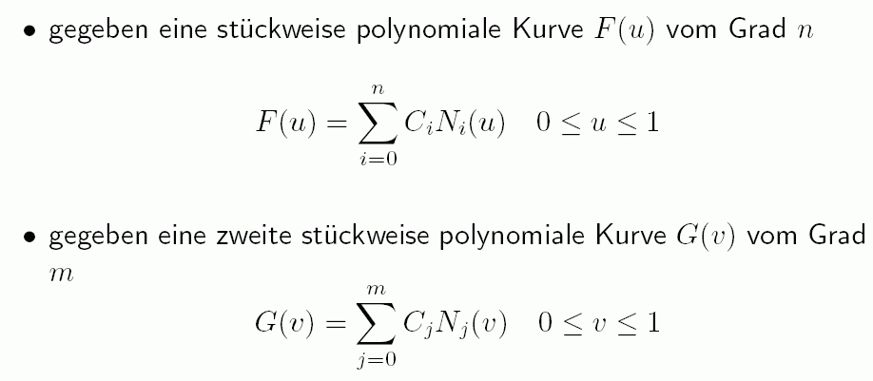
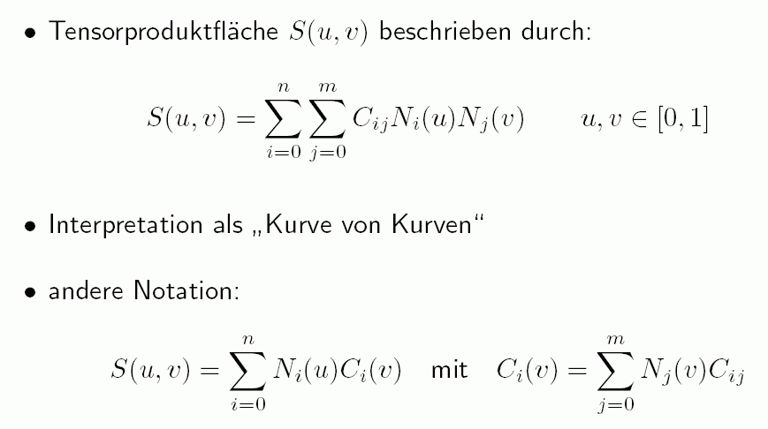
→ "Tensorprodukt-Flächen"

Konstruktion analog zur bilinearen Interpolation von Geradenstücken:

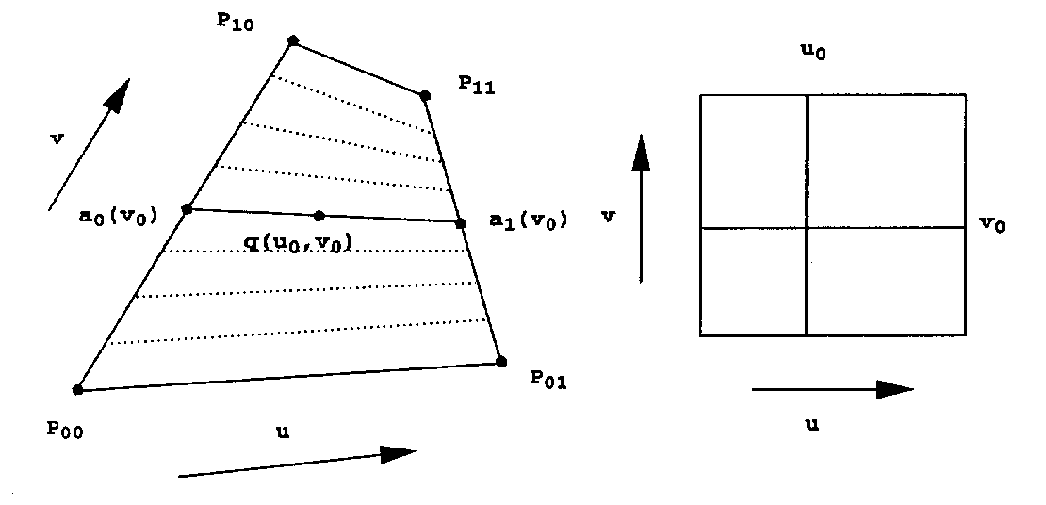
– statt der Geraden z.B. kubische Splines oder Bézier-Kurven verwenden
– Kontroll- bzw. Stützpunkte auf den Rändern und innerhalb der Fläche

Beispiel: Tensorproduktfläche, basierend auf kubischen Polynomen (häufig verwendet)

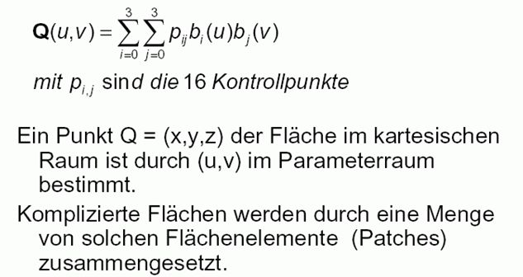

Beispiel: B-Spline-Flächen

Tensorprodukt-Flächen aus B-Spline-Kurven
$$Q(u,v)=\sum_{i=0}^{r}{\sum_{j=0}^{s}{P_{i,j}N_{i,m}(u) N_{j,n}(v)}}$$
Die Eigenschaften der B-Spline-Kurven übertragen sich, insbes. die konvexe-Hüllen-Eigenschaft.

Beispiel einer kubischen B-Spline-Fläche mit Kontrollnetz (25 Kontrollpunkte):

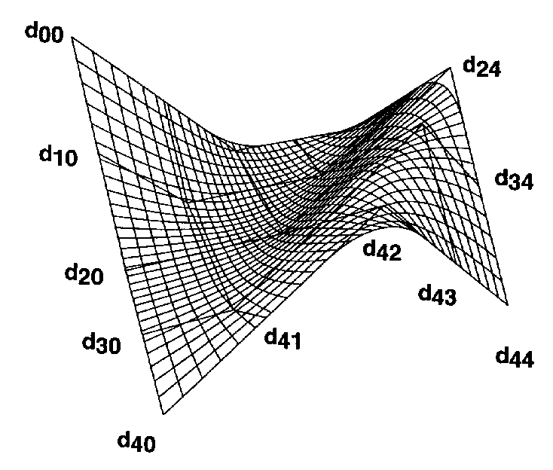

Rationale B-Spline-Flächen (NURBS-Patches) und rationale Bézier-Flächen

wie im Fall der Kurven: Hinzunahme einer weiteren Funktion in der homogenisierenden, vierten Koordinate, die als "Gewichtsfunktion" weitere Freiheitsgrade eröffnet

Beispiel: rationale Bézier-Flächen mit gleichem Kontrollpunkte-Netz, aber unterschiedlichen Gewichtsfunktionen (aus Hoschek & Lasser 1992):

(1. Bild: alle Gewichte = 1, 2. Bild: linker Rand mit Gewicht 10, rechter Rand mit
Gewicht 0,1)
(Fortsetzung nächste Seite)
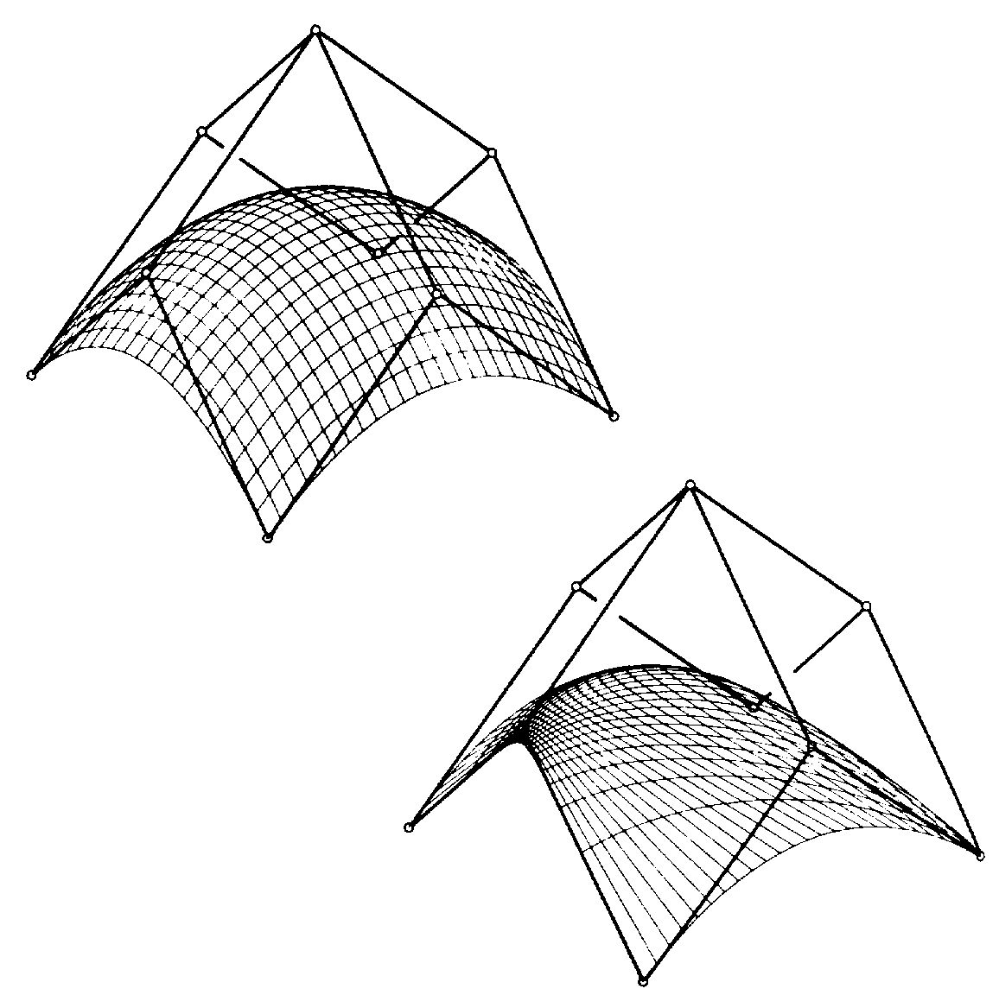
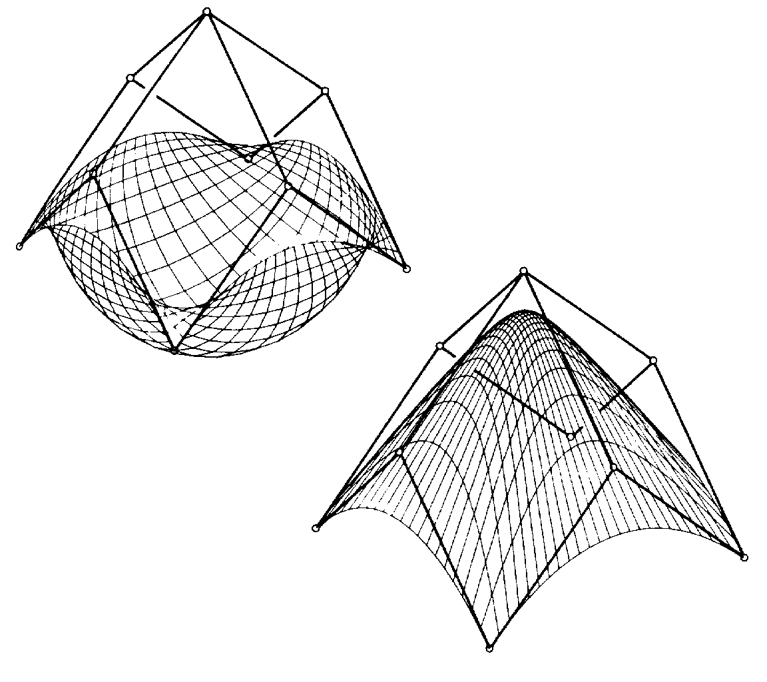
(oben links: mittlerer Punkt mit Gewicht –1,5,
unten rechts: mittl. Punkt mit Gewicht 10.)

